High-Power Shredder YD-PSJ300 Series 3P 2.2KW
大功率碎纸机YD-PSJ300系列3P2.2KW
图1：整机侧面图 |  | 图2整机正面图 |  | 图3： 整机效果图（漏斗入口带盖）  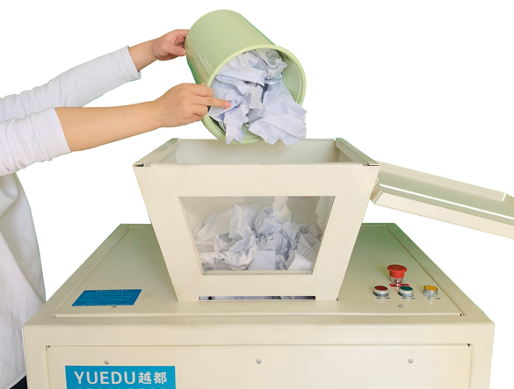  图四：整机俯视图  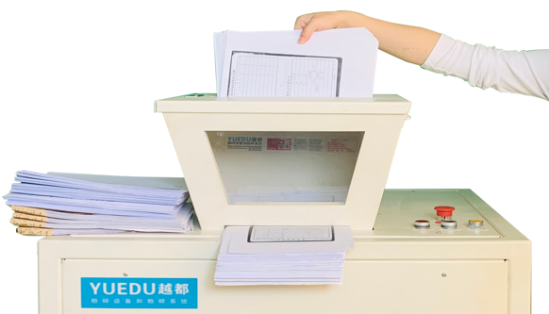
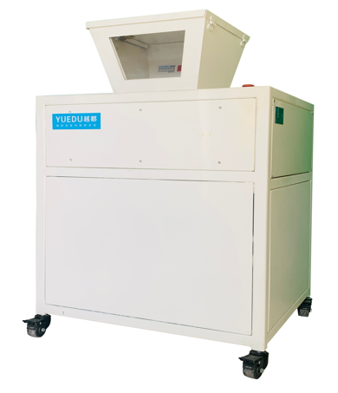 |  | 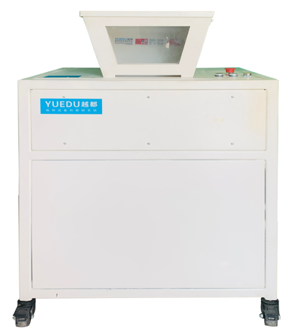
粉碎各类材料效果图
粉碎菲林片 | 粉碎木质纤维板 |  | 粉碎纸张和纸板
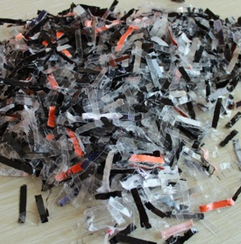 | 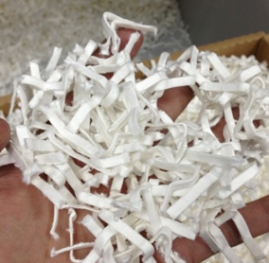 |  | 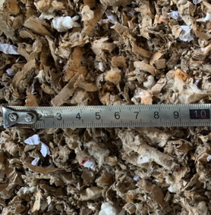
Details:
• Size: 580*380mm funnel-type industrial shredder
• Exterior: Full-metal construction with a high-strength stable structure and high-quality paint finish
• Cutting Tools: Made of high-quality, wear-resistant steel
• Noise Level: Operates in an ultra-quiet environment at <55dB
• Durability: Equipped with special wear-resistant alloy tool steel, strong biting force, wear resistance, and long service life
• Features:
• Large inertia wheel for high torque and productivity
• Heavy-duty bearings with dust-proof design
• Safety interlock design to protect both machine and operator
• Mobile casters for easy positioning
• Capable of continuous operation
• Applications: Shredding paper, paper clips, CDs, credit cards, cardboard. Ideal for destruction centers, large office archives, and mass document shredding.

This shredder is designed to handle heavy-duty shredding tasks efficiently and safely, providing a reliable solution for various industrial and office environments.
详情描述：
580*380mm漏斗型工业碎纸机，外壳采用全金属打造，高强度稳定结构，高品质烤漆工艺；粉碎刀具采用优质耐磨钢刀；<55db的工作超静音环境，该机耐磨专用合金工具钢制造,咬合力强、耐磨、使用寿命长 ，超大惯性轮，扭矩大产能高，重荷型轴承防尘装置，安全装置连锁设计，保护机器和人员安全，移动脚轮，方便摆放，可连续工作，该粉碎机型可碎：纸张、回形针、光盘信用卡、纸箱、用于销毁中心大型办公室档案室大量文件粉碎图纸销毁等。

Technical Specifications:
• Model: YD-PSJ300 3P2.2KW
• Feed Opening Width: 500*380mm; Dual feed openings with a funnel feed and flat feed.
• Funnel feed can be used to pour materials to be shredded.
• Funnel opening cover comes with a safety lock.
• Shredding Output (Customizable):
• Standard: 1*5cm powder; can shred thin hard drives, circuit boards, CDs, and USB drives (including metal parts). (Hard drive shredding requires customization)
• Other shapes available upon request (e.g., 0.30.3mm, 0.83cm, 0.5*1cm powder or strip shapes), with increased cost.
• Shredding Capacity: 200-400 KG/hour
• Paper Shredding Capacity: 60-130 sheets
• Shredding Speed: 6.9 meters/minute
• Machine Net Weight: 250kg
• Rated Power (Customizable): 2.2KW / 380V
• Continuous Operation: 24 hours continuous work
• Overall Dimensions: 9408001380mm (machine size, excluding packaging)
• Equipped with casters, can pass through office doors 90cm wide and elevator doors in commercial office buildings.
• Waste Bin Capacity:
• Waste container: 400L, dimensions 820680580mm
• Wastebasket volume: 160L (high-strength bin, can bear up to 160kg)

Product Price 58638 CNY

技术参数：
型号 | YD-PSJ300 3P2.2KW
进纸口宽度 | 500*380mm ；双入料口，漏斗口入料和平铺入料。  漏斗入口可以倒入需要粉碎的物料，漏斗入口盖自带安全锁。
碎纸效果 | 1*5cm粉末状；可碎薄硬盘、线路板、光盘和U盘（含铁皮）；（硬盘粉碎需定制）  (可定制其它形状，如0.3*0.3mm, 0.8*3cm, 0.5*1cm粉末状或条形等；成本增加)
粉碎产量 | 200-400 KG/hour
碎纸能力 | 60-130张
碎纸速度 | 6.9米/分钟
机器净重 | 250kg
额定功率 | 2.2KW / 380V
连续工作 | 24 hours 连续工作
外形尺寸 | 940*800*1380mm (整机尺寸，不含包装)；  底下有脚轮，可以通过90CM宽的办公室门 和 商务办公楼的电梯门；
废纸箱容量 | 废料仓400L, 尺寸820*680*580mm; 废纸篓容积160L（高强度箱体，可承重160KG）;
产品价格（JD） | 58638元

Product Dimensions (Three-View Diagram):
产品尺寸图（三视图）：
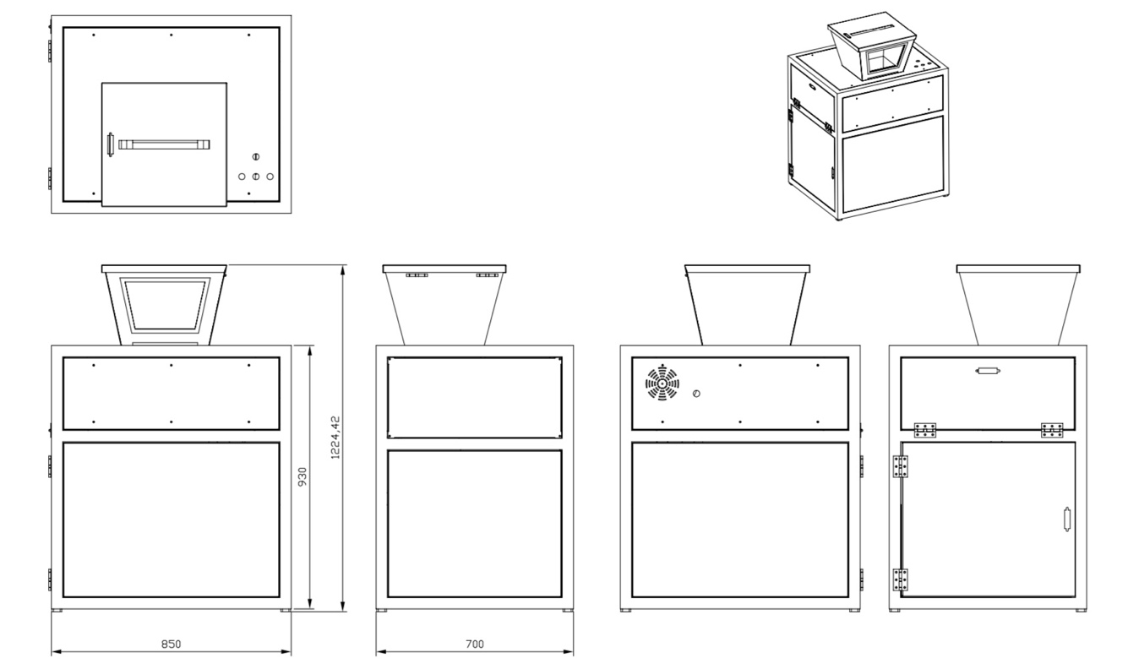
Typical Use Scenario: Municipal Government Document Destruction Center:
典型使用场景——地级市政府文件销毁中心：
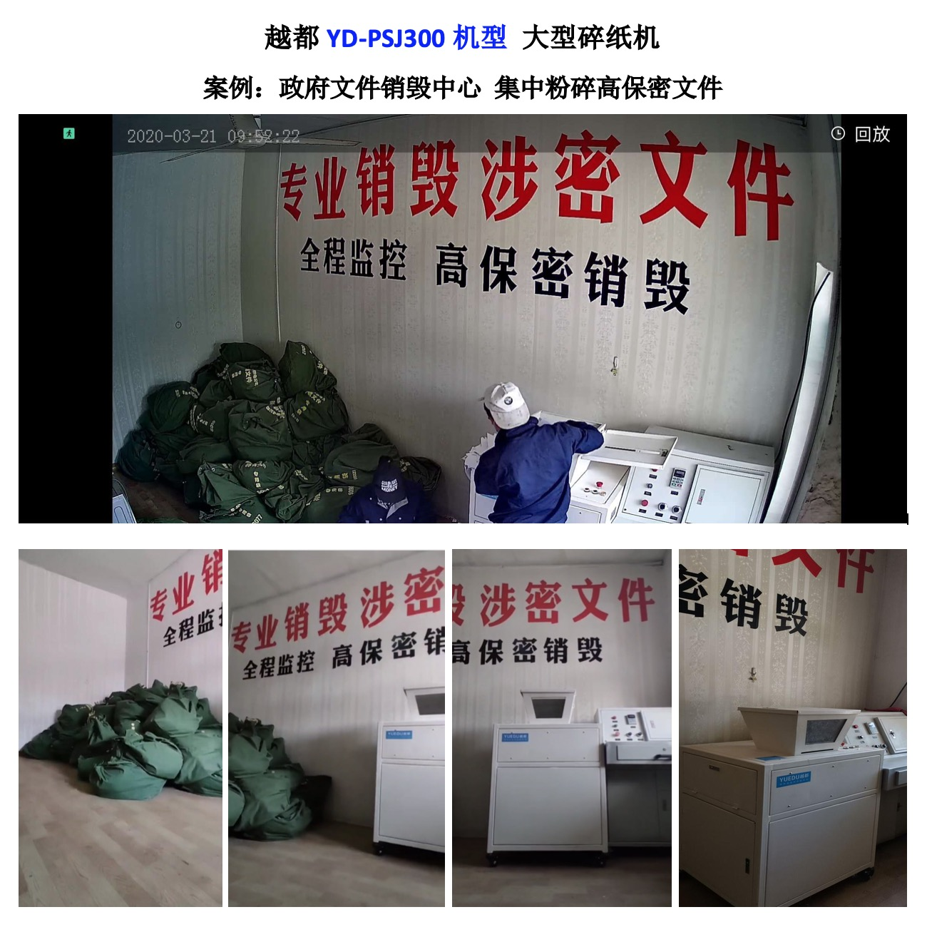

Product Detail Images:
产品细节图片：
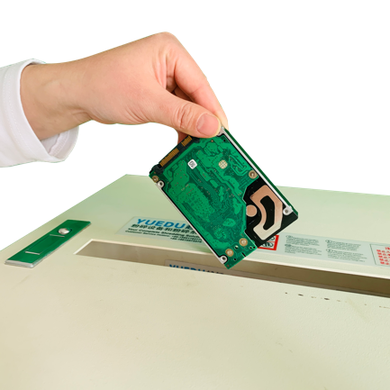 |  | 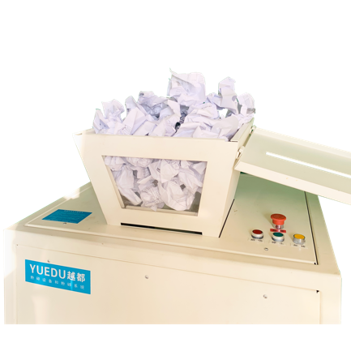
粉碎硬盘 | 垃圾桶倒入废纸 | 大量纸团粉碎
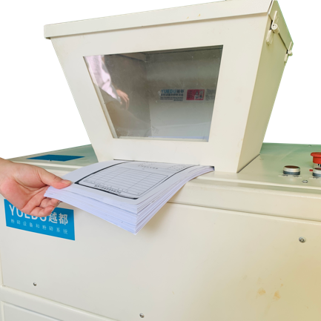 | 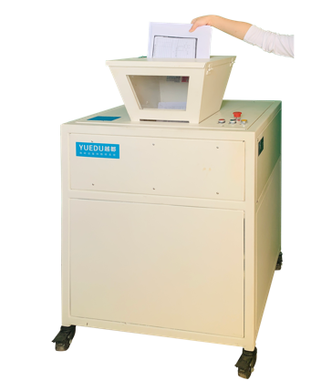 | 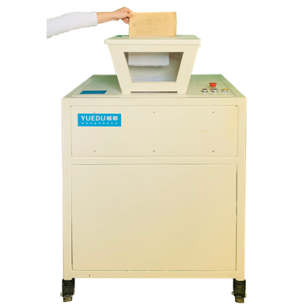
平铺安全入口 | 安全入口进纸 | 粉碎财务凭证
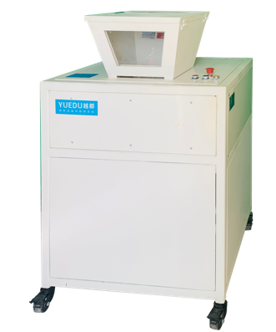 | 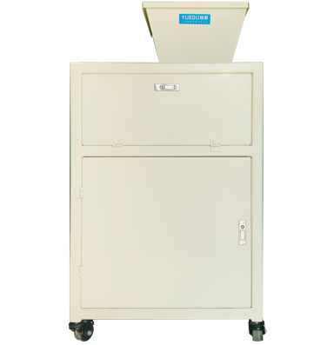 | 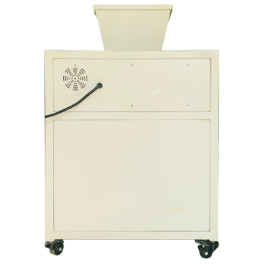
整机侧面整体 | 机器左侧图 | 机器后部
越都 YD-PSJ系列碎纸机
可碎 财务凭证、纸板箱、线路板、硬盘、手机、平板电脑 和 各类电子存储介质。常用于制药业粉碎药盒、大中型企业销毁中心、大型办公室、档案室、QC质量部门，大量文件粉碎、财务中心凭证粉碎 和 技术图纸集中销毁。
敞口式进料 入口大 吃得下
废纸桶 纸团 包装材料可直接倒入投料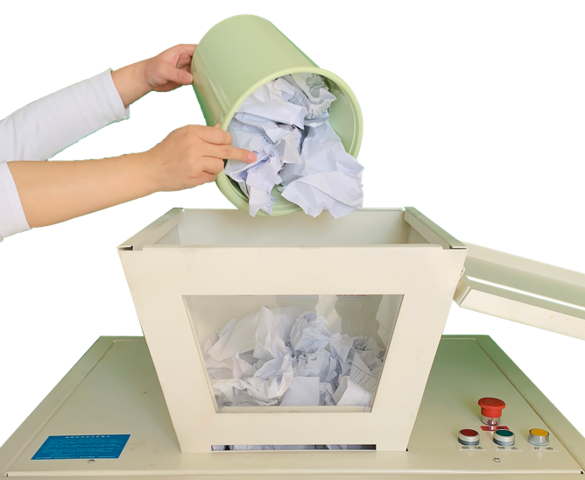 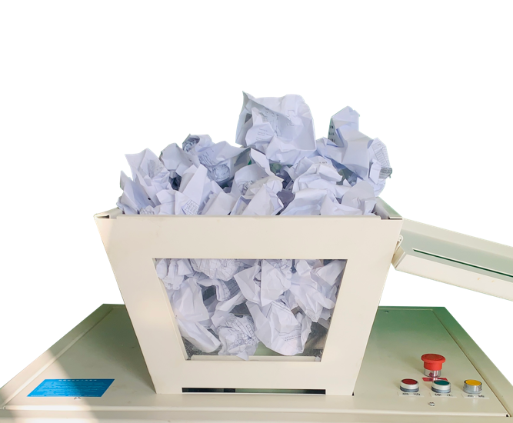
倒入纸团粉碎
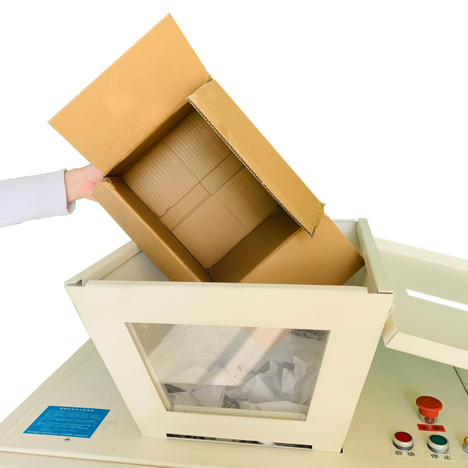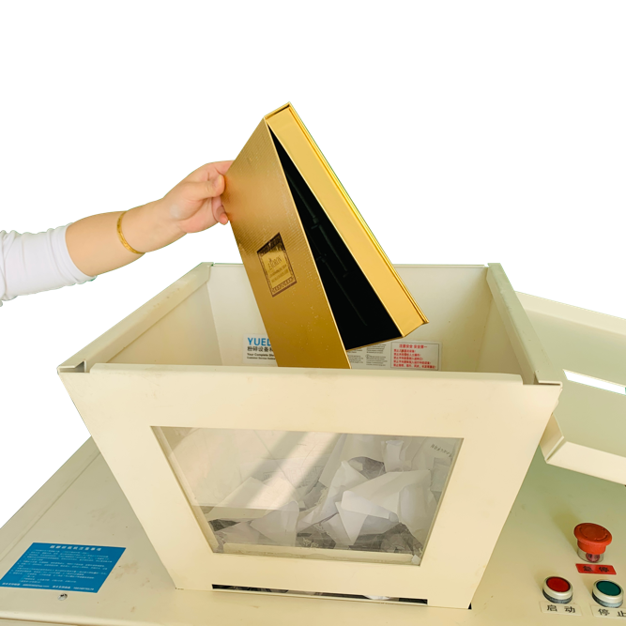
包装箱 礼品盒

敞口带安全盖 配置安全锁扣
可根据安规要求 安装改装钥匙锁
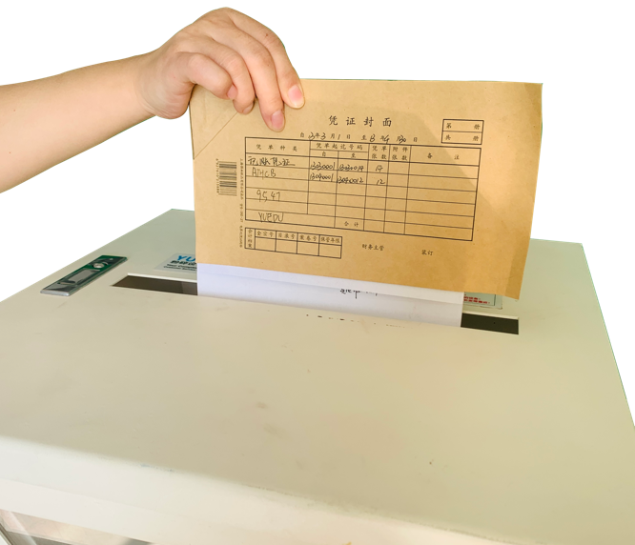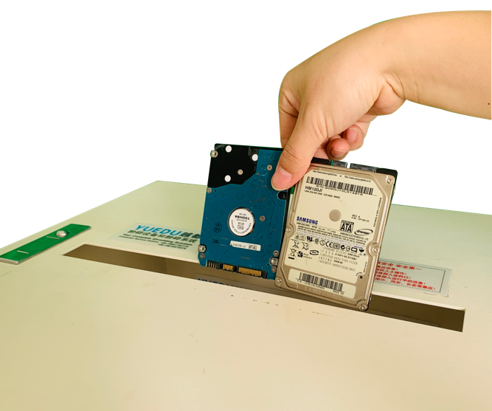
粉碎硬盘
粉碎财务凭证

平铺入料口——第 2个入口 安全进料

可视化粉碎仓 实时观察粉碎过程
多重安全保障 安全急停开关 钥匙锁🍭
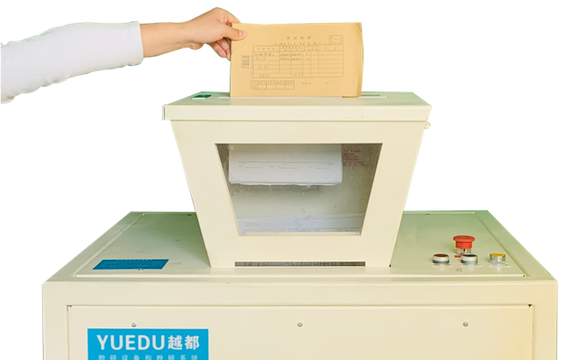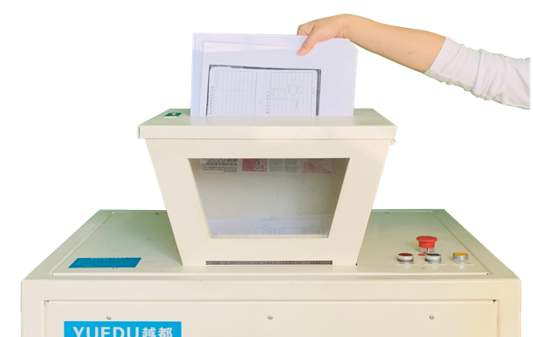
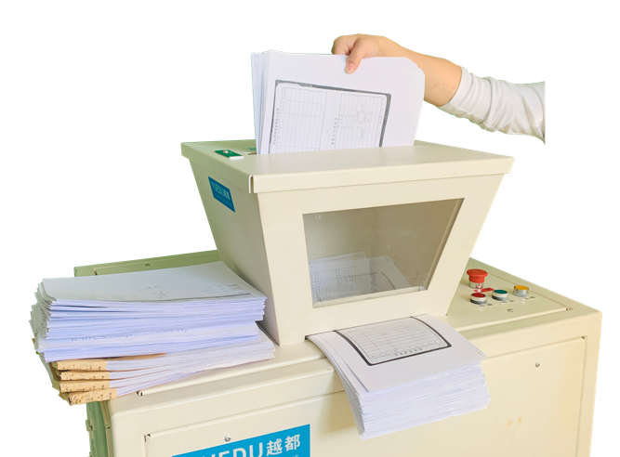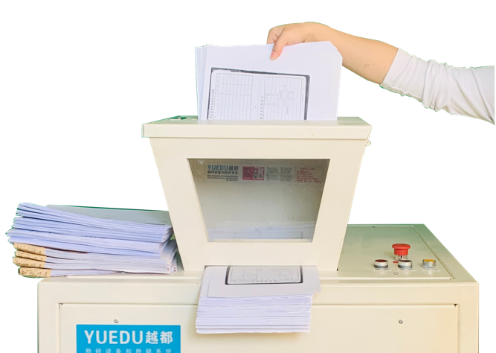
🍭钥匙锁为选配功能，用户下单后根据实际需求加装。

活动脚轮 方便移动

可通过72CM宽的办公室门和电梯门

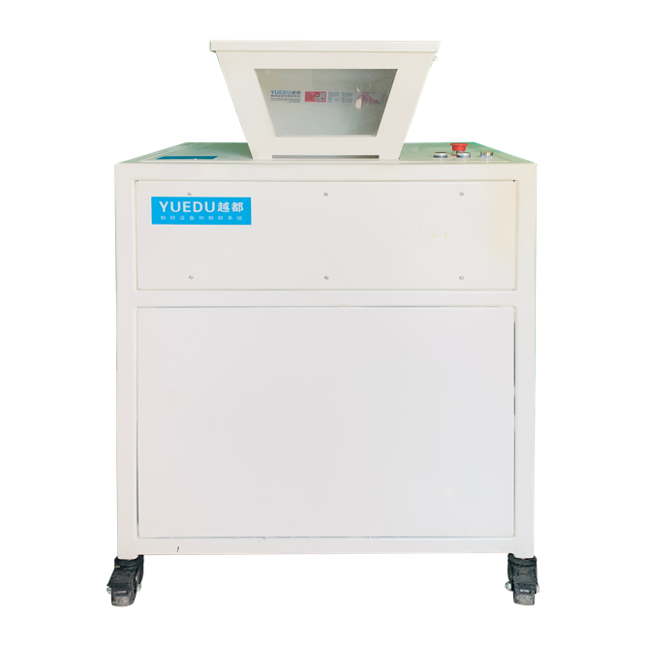 | 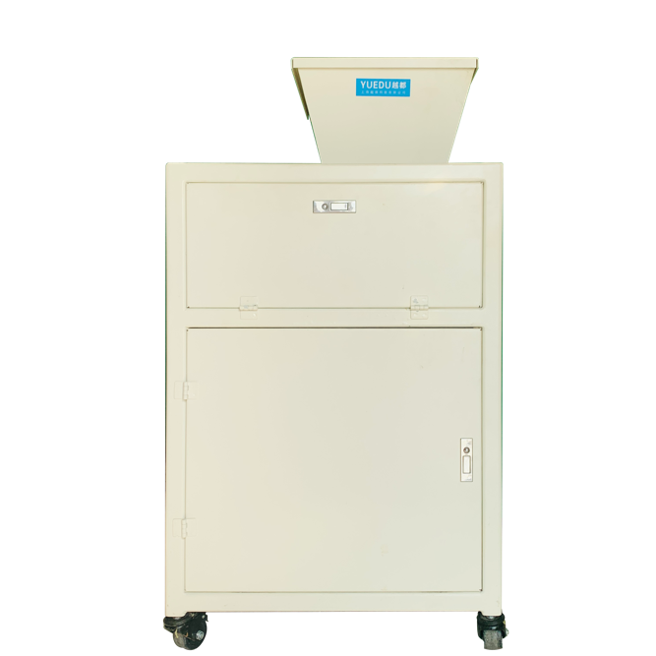
正面脚轮 | 侧面脚轮

